常州亚派轴承有限公司

我司是专业生产和销售各类滚针轴承的生产厂家,冲压外圈离合器,凸轮离合器,冲压外圈滚针轴承,推力滚针轴承和保持架组件的厂家, 产品远销东南亚,欧美等地区,广泛用于汽车摩托车.电动工具.纺织机械.食品包装机械及玩具等领域。
我司产品全部采用国际标准和国内同行著名公司的企业标准生产制造,并可根据客户需求设计制作特殊尺寸和规格的各类滚针轴承。其主要产品有：HK. BK. SCE. TLA. TA(NTA.TRA.TRB.TRC.TRD), NA. NK. NKI. BR. NAO. AXK .AX .AS. LS .GS.. K811 .K812 .NUTR. NATR. NATV. KR(CF),,,,,PP. NUKR. STO. K. KBK. KZK. NKIA. NKIB.ZARN.ZARF.IR. LR. BB. B. CSK. NTS. HF. HFL. RC. RCB等各种系列。我厂本着最好的质量.最有竟争力的价格.最快的交期.最完善的服务期待与您合作！愿与您携手共创双赢局面！
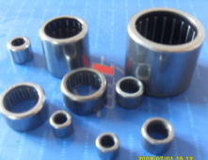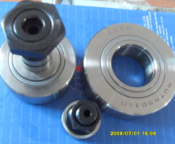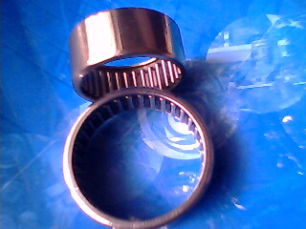
冲压外圈滚针离合器 滚轮轴承 汽车滚针轴承
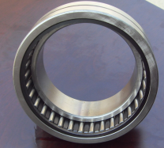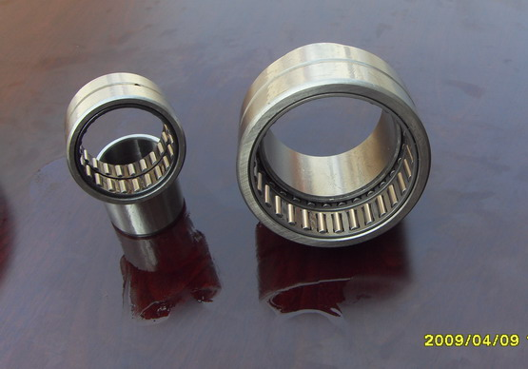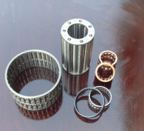
实体套圈滚针轴承 有内圈滚针轴承 向心滚针和保持架组件
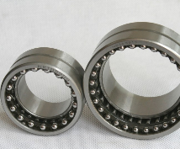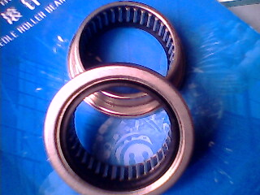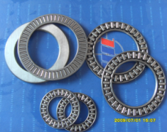
滚针-角接触球轴承 汽车轴承DB系列 推力滚针轴承
常州亚派轴承有限公司（http://www.czypbearing.com）

电话： 0519-88995562 传真：0519-88995563
手机： 13584529254 E-mail: zjh2012@sina.com
联系人：朱金辉 QQ:76203064 贸易通:zjh2012
地址： 江苏省常州市武进区牛塘镇工业区

